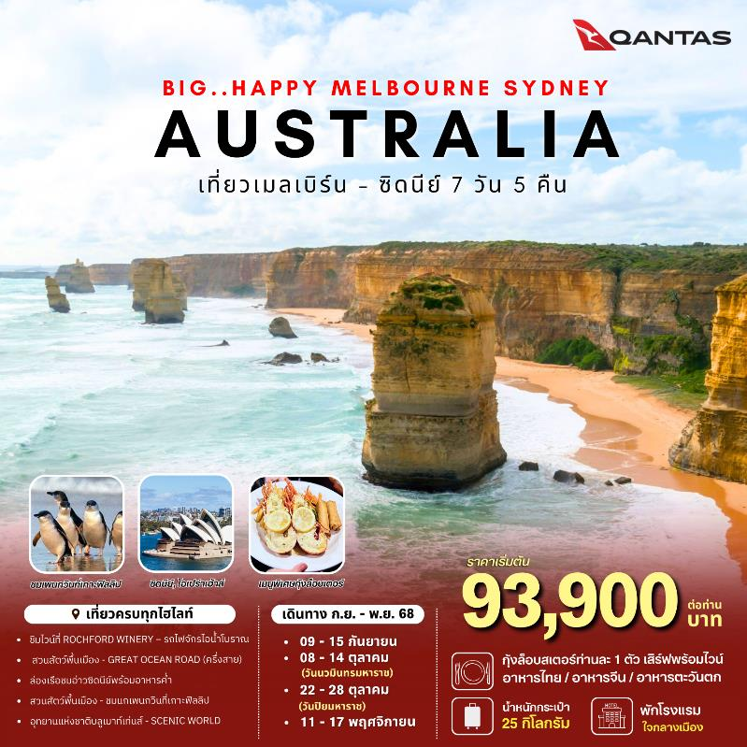

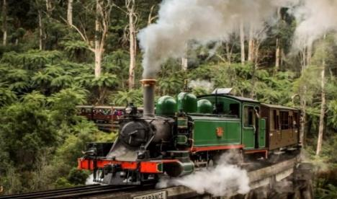

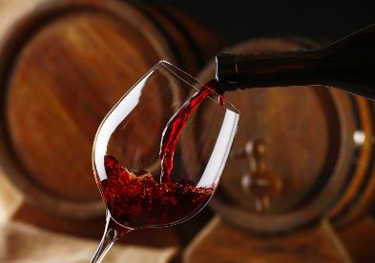

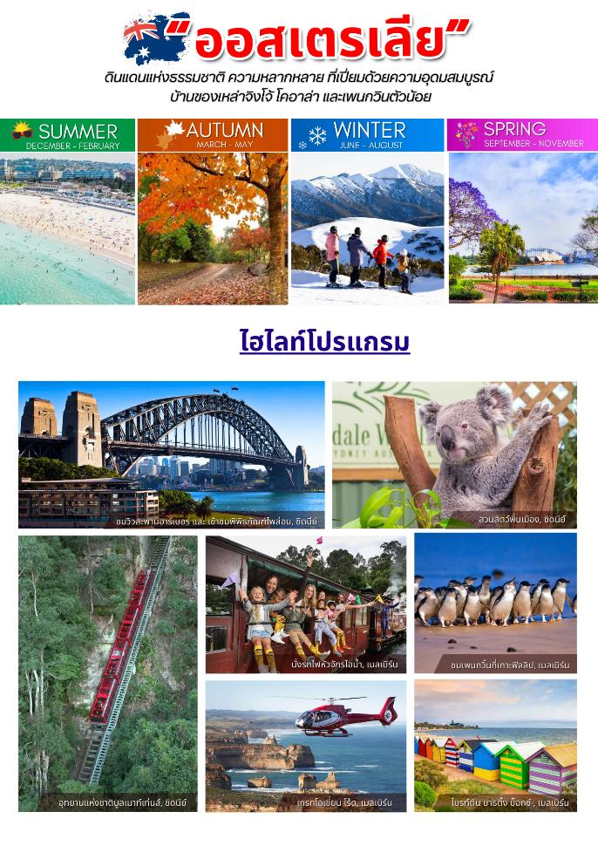

**Big Happy Australia Melbourne Sydney 7 วัน 5 คืน**

**(พักที่เมลเบิร์น 3 คืน / ซิดนีย์ 2 คืน โรงแรมใจกลางเมือง)**

* **เมนูพิเศษ!! กุ้งล๊อบสเตอร์ ท่านละ 1ตัว เสิร์ฟพร้อมไวน์รสเยี่ยม**
* **รับประทานอาหารไทย/อาหารจีน/อาหารท้องถิ่น**

กำหนดการเดินทาง 9 - 15 กันยายน 2568

8 – 14 ตุลาคม 2568 (วันคล้ายวันสวรรคต ร.9)

22 – 28 ตุลาคม 2568 (วันปิยมหาราช)

11 – 17 พฤศจิกายน 2568

|  |  |  |  |  |  |
| --- | --- | --- | --- | --- | --- |
| **DAY** | **ITINERARY** | **MEAL**  **B L D** | | | **HOTEL** |
| 1 | **กรุงเทพฯ – ซิดนีย์(แวะเปลี่ยนเครื่อง) - เมลเบิร์น** |  |  |  |  |
| 2 | **เมลเบิร์น - ชมเมือง – สวนฟิตซ์รอย - กระท่อมกัปตันคุ้ก - ช้อปปิ้งย่านใจกลางเมือง** |  |  |  | **MEL MERCURE WELCOME**  **HOTEL 3.5 หรือเทียบเท่า** |
| **3** | **เมลเบิร์น – ชิมไวน์ที่ROCHFORD WINERY – รถไฟจักรไอน้ำโบราณ – สวนสัตว์พื้นเมือง – ชมนกเพนกวินที่เกาะฟิลลิป (พร้อมทานกุ้งล๊อบสเตอร์ ท่านละ 1 ตัว)** |  |  |  | **MEL MERCURE WELCOME HOTEL 3.5 หรือเทียบเท่า** |
| 4 | **เมลเบิร์น – Great Ocean Road (ครึ่งสาย) - Gibson Steps – 12 APOSTLES - London Bridge - เมลเบิร์น** |  |  |  | **MEL MERCURE WELCOME HOTEL 3.5 หรือเทียบเท่า** |
| 5 | **เมลเบิร์น - (บินภายใน) - ซิดนีย์ – ชมเมือง – หาดบอนได – ม้าหินมิสซีสแมคควอรี่ – ย่านเดอะร๊อค –ล่องเรือชมอ่าวซิดนีย์พร้อมอาหารค่ำ** |  |  |  | **SYD – METRO MARLOW HOTEL 4* หรือเทียบเท่า** |
| 6 | **ซิดนีย์ – อุทยานแห่งชาติบลูเมาท์เท่นส์ – SCENIC WORLD – เขาสามอนงค์ – ช้อปปิ้งย่านใจกลางเมือง - ห้าง Q.V.B** |  |  |  | **SYD – METRO MARLOW HOTEL 4* หรือเทียบเท่า** |
| 7 | **ซิดนีย์ – กรุงเทพฯ** |  |  |  |  |

**วันแรก กรุงเทพฯ –ซิดนีย์ - เมลเบิร์น**

**15.00 น.** คณะพร้อมกันที่ **สนามบินสุวรรณภูมิ ผู้โดยสารระหว่างประเทศ ชั้น 4 เคาน์เตอร์ N ประตูทางเข้า 4 สายการบินแควนตัส แอร์เวย์ (QF)** โดยมีเจ้าหน้าที่ของบริษัทฯ คอยให้การต้อนรับ และอำนวยความสะดวกด้านเอกสารการเดินทางและสัมภาระเช็คอิน

**18.00 น.** ออกเดินทางสู่ **เมืองซิดนีย์ ประเทศออสเตรเลียโดย สายการบินแควนตัส แอร์เวย์ เที่ยวบินที่ QF296**

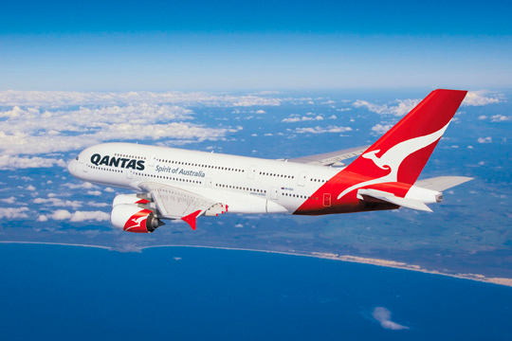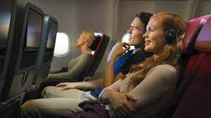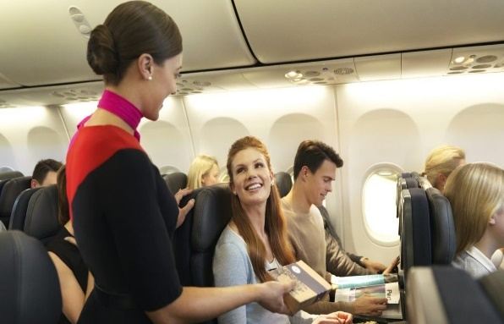

**วันที่สอง เมลเบิร์น – ชมเมือง – สวนฟิตซ์รอย – กระท่อมกัปตันคุ้ก – ช้อปปิ้งย่านใจกลางเมือง**

**07.35 น.** เดินทางถึง **นครซิดนีย์** ประเทศออสเตรเลีย นำท่านผ่านขั้นตอนการตรวจคนเข้าเมืองและศุลการ หลังจากนั้นนำท่านเดินทางสู่อาคารภายในประเทศ **(เพื่อเปลี่ยนเครื่อง)**

**10.30 น.** ออกเดินทางสู่ **เมืองเมลเบิร์น** ประเทศออสเตรเลีย **โดยสายการบินแควนตัส** เที่ยวบินที่ **QF435**

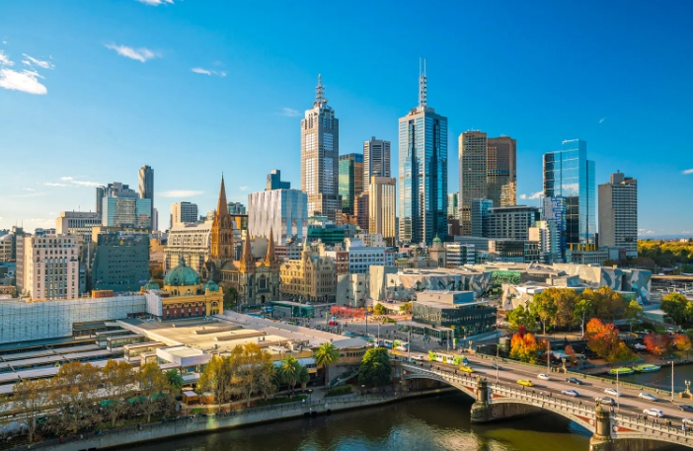**12.05 น.**  เดินทางถึง **เมืองเมลเบิร์น ประเทศออสเตรเลีย** จากนั้นนำท่านเดินทางสู่ตัว**เมืองเมลเบิร์น (Melbourne)** ซึ่งเป็นเมืองหลวงของรัฐวิกตอเรีย เมลเบิร์นก่อตั้งใน ค.ศ. 1835 ตั้งอยู่ทางตะวันออกเฉียงใต้ของประเทศที่มีความตื่นตาตื่นใจด้วยการผสมผสานทั้งความเก่าและความใหม่เข้าด้วยกัน เป็นเมืองที่ตั้งอยู่บนริมฝั่งแม่น้ำ Yarra มีสวนสาธารณะริมน้ำ มีสถาปัตยกรรมของยุคตื่นทองในสมัยกลางศตวรรษที่ 18 คละเคล้ากับตึกสูงระฟ้าในสมัยปัจจุบันทำให้มีภูมิทัศน์ของเมืองที่ไม่เหมือนใคร มีแม่น้ำตั้งอยู่ใจกลางเมืองอันเป็นเสน่ห์ของเมลเบิร์น

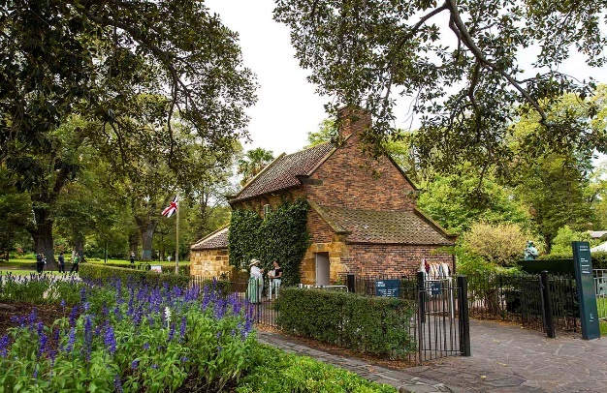 นำท่านชม**สวนฟิตซ์ซรอย (Fitzroy Garden)**สวนสาธารณะขนาดใหญ่ที่เต็มไปด้วยดอกไม้นานาพันธุ์ พร้อมนำท่านชม **กระท่อมกัปตันคุ้ก (Cooks’s Cottage)** บ้านพักของนักสำรวจชาวอังกฤษคนสำคัญของโลก ผู้ค้นพบทวีปออสเตรเลียและซีกขั้วโลกใต้ กระท่อมนี้ได้ถูกย้ายมาเพื่อเป็นการเฉลิมฉลองนครเมลเบิร์นในวาระครบรอบ 100 ปี ผ่านชม **สถานี Flinders Street Station** เป็นสถานีรถไฟหลักของเมืองและมีสถาปัตยกรรมที่สวยงาม เป็นศูนย์รวมการเดินทางของเมือง บริเวณนั้นมีร้านอาหารภัตตาคาร มีคาเฟ่และบาร์ มีลานเปิดกว้างสำหรับจัดกิจกรรมงานแสดง มีร้านอาหารมากมายหลายสไตล์ ผ่านชม **อาคารรัฐสภาแห่งเมลเบิร์น (Parliament House Melbourne)** ก่อสร้างขึ้น ปี ค.ศ.1855 จนถึง ค.ศ.1929 ออกแบบโดย“ชาลี แพสลีย์และปีเตอร์ เคอร” อำนวยการก่อสร้างโดย”“จอน คิงส์”ซึ่งใช้พื้นฐานศิลปะนีโอ สถานที่แห่งนี้เคยถูกใช้เป็นทั้งรัฐสภาแห่งรัฐวิคตอเรีย 2 ครั้ง ทั้งยังเคยถูกใช้เป็นอาคารรัฐสภากลางของประเทศออสเตรเลียระหว่างปี 1901-1927 สถานที่แห่งนี้ได้รับการขึ้นทะเบียนเป็นมรดกสำคัญของรัฐวิคตอเรีย

**เที่ยง รับประทานกลางวัน อาหารจีน ณ ภัตตาคาร**

**อิสระช้อปปิ้งตามอัธยาศัย** ณ บริเวณซิตี้เซ็นเตอร์ ซึ่งบริเวณนั้นมี **ห้างMyer / David Jones / Emporium / The Strand Melbourne / Melbourne’s GPO** มีสินค้ามากมายทั้งสำหรับผู้ชาย ผู้หญิง เสื้อผ้า เครื่องแต่งกาย น้ำหอม ผลิตภัณฑ์แฟชั่น กระเป๋า สินค้าแบรนด์เนมต่างๆมากมาย หรือซุปเปอร์มาร์เก็ตเช่น **Woolworths / Coles** ซึ่งมีสินค้าให้ท่านเลือกซื้อหลากหลาย อีกทั้งบริเวณย่านใจกลางเมืองยังเป็นที่ต่างของคาเฟ่ ร้านกาแฟ ร้านอาหาร แกลลอรี่ ให้ท่านได้มีเวลาพักผ่อนเดินเล่นตามอัธยาศัย

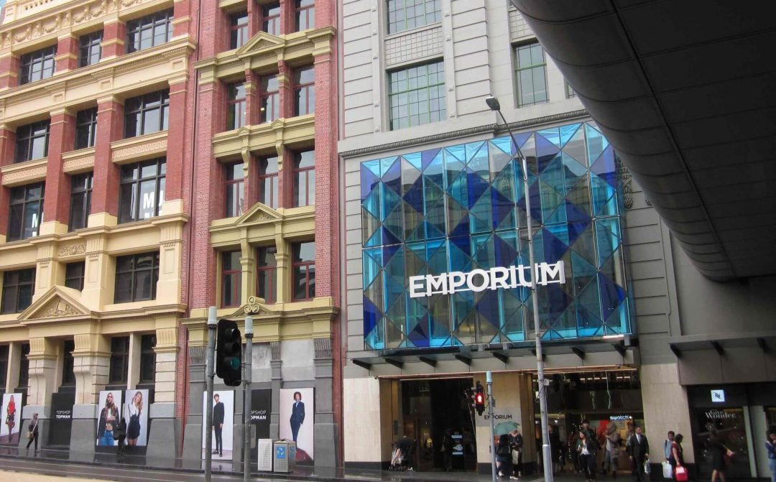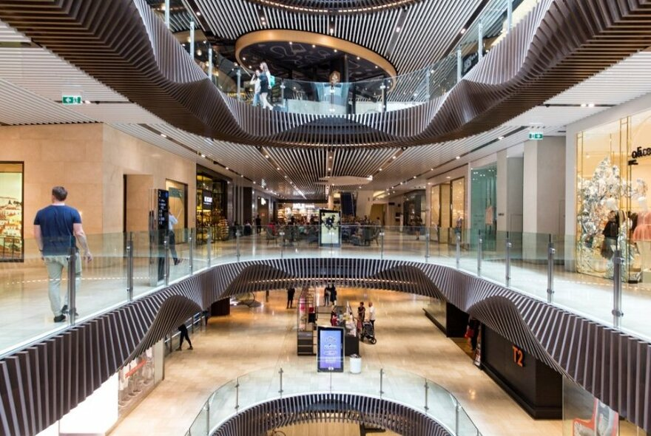

**ค่ำ รับประทานอาหารค่ำ อาหารจีน ณ ภัตตาคาร**

นำท่านเข้าพักที่โรงแรม **MEL MERCURE WELCOME** หรือเทียบเท่า **(คืนที่1)**

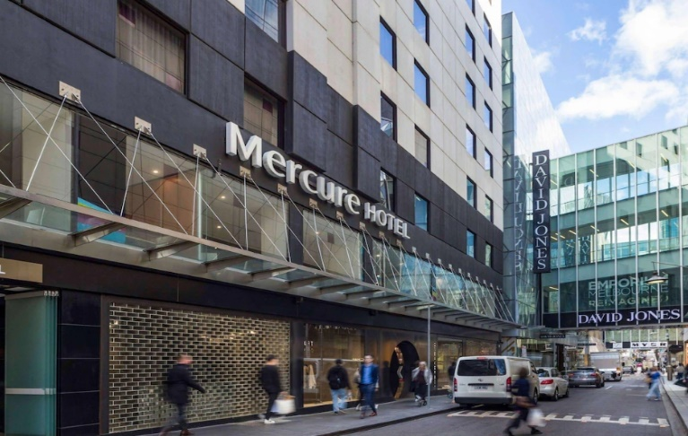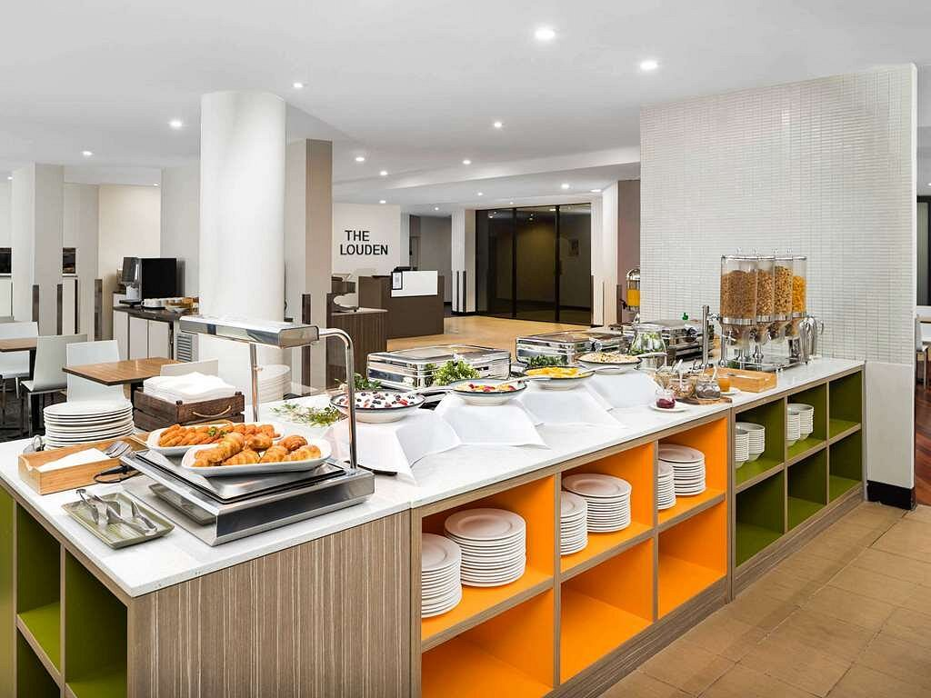

**วันสาม เมลเบิร์น – ชิมไวน์ที่ ROCKFORD WINERY - รถไฟจักรไอน้ำโบราณ – สวนสัตว์พื้นเมือง**

**– ชมเพนกวินที่เกาะฟิลลิป**

**เช้า รับประทานอาหารเช้า ณ ห้องอาหารในโรงแรม**

นำท่านเดินทางสู่ **หุบเขายาร์ร่า (Yarra Valley)** แหล่งผลิตไวน์ของรัฐวิคตอเรีย นำท่านเยี่ยมชมไร่องุ่นและชิมไวน์ที่ **ROCHFORD WINES** เป็นไร่ไวน์ที่มีชื่อเสียงของรัฐวิคตอเรียในย่านหุบเขายาร์ร่า ให้ทุกท่านได้ทดลองชิมไวน์ ทั้งไวน์ขาวและไวน์แดง ไม่ว่าไวน์แดงจากองุ่นปิโนต์นัวร์และสปาร์กลิงไวน์ที่ดีที่สุดของออสเตรเลีย รวมไปถึงทุ่งหญ้าและไร่องุ่นที่ปกคลุมด้วยไอหมอกสีขาวนวล

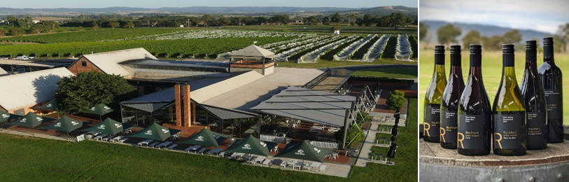

**เที่ยง รับประทานอาหารกลางวัน แบบตะวันตก ณ ภัตตาคารในไร่ไวน์ พร้อมเสริฟไวน์ท่านละ 1 แก้ว**

เดินทางสู่**สถานีรถไฟจักรไอน้ำโบราณ (PUFFING BILLY STEAM TRAIN)**ซึ่งแต่เดิมเคยใช้เป็นเส้นทางในการเดินทางระหว่างเมืองและขนส่งสินค้าเปิดให้บริการในปี ค.ศ.1900 เป็นรถไฟสายเก่าที่วิ่งระยะสั้น ๆ ปัจจุบันได้ถูกดัดแปลงนำมาใช้ในการท่องเที่ยวชมป่า นำท่านนั่ง **รถไฟจักรไอน้ำโบราณ**เพื่อชมทัศนียภาพอันสวยงามตามแนวเขาตลอดเส้นทางวิ่งของรถไฟและท่านยังสามารถนั่งห้อยขาผ่อนคลายอารมณ์พร้อมชมทัศนียภาพตลอดทางที่เต็มไปด้วยหุบเขาและป่าสูงที่ยังคงความสมบูรณ์

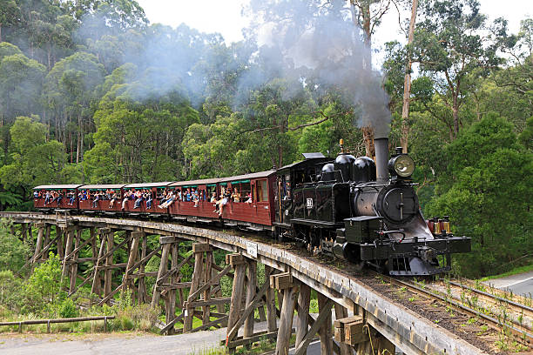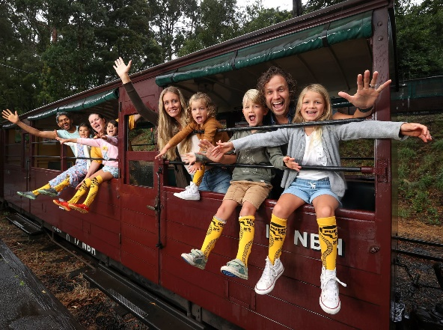

นำท่านแวะชม **สัตว์พื้นเมืองที่ MARU KOALA & ANIMAL PARK** ท่านจะได้สัมผัสกับโคอาล่าอย่างใกล้ชิดและป้อนอาหารจิงโจ้ด้วยมือนอกจากนี้ยังสามารถชมวอลลาบี้และวอมแบ็ท ทัสมาเนี้ยนเดวิล อัลพาก้า นกอีมู นกแก้วและสัตว์พื้นเมืองอื่นๆ อีกมากมาย

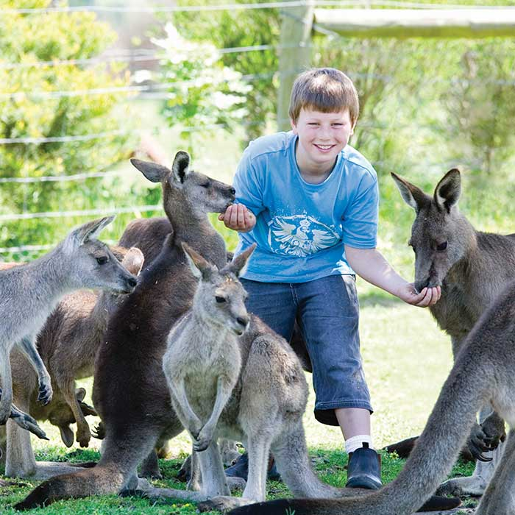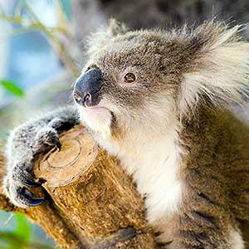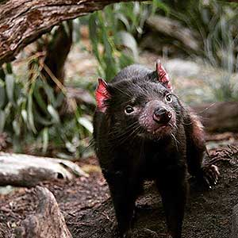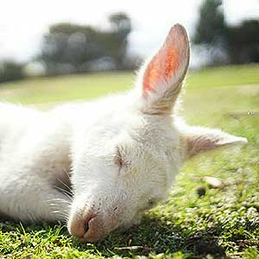

หลังจากนำท่านเดินทางสู่ **PHILLIP ISLAND NATURE PARK** พบประสบการณ์อันน่าประทับใจกับการชมความน่ารักของ**ฝูงเพนกวินพันธุ์เล็กที่สุดในโลก**ที่อยู่รวมกันเป็นกลุ่มใหญ่บนชายหาด SUMMERLAND BEACH ในบรรยากาศอันสวยงามยามพระอาทิตย์อัสดงซึ่งท่านจะได้เห็นฝูงเพนกวินตัวน้อยพร้อมใจกันยกขบวนพาเหรดขึ้นจากทะเลเพื่อกลับคืนสู่รังพร้อมอาหารในปากมาฝากลูกตัวน้อยที่รออยู่ในรังเหล่าเพนกวินทั้งหลายจะส่งเสียงเรียกหาลูกและเดินให้ท่านเห็นความน่ารักอย่างใกล้ชิด เพนกวินน้อยเหล่านี้จะออกไปหาอาหารแต่เช้าและจะกลับมาอีกทีตอนพระอาทิตย์ตก

*(ห้ามถ่ายรูปเพนกวิน เพราะเป็นการรบกวนหรืออาจจะทำให้เพนกวินตกใจ)*

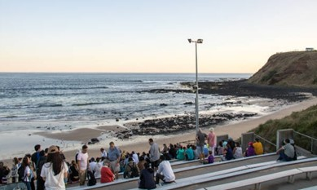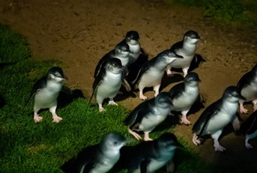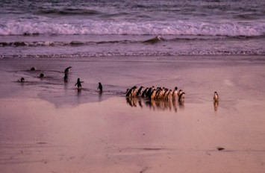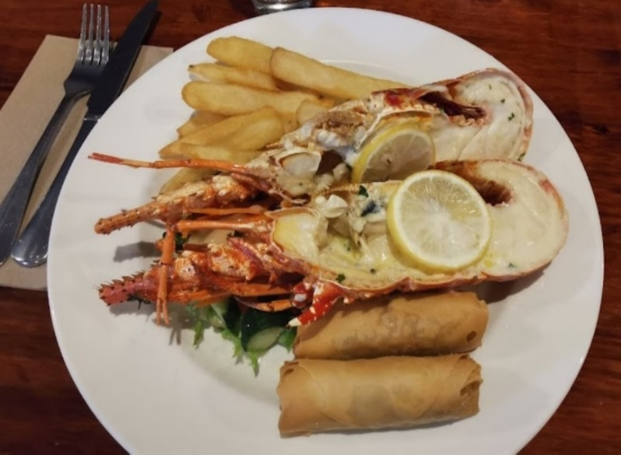

**ค่ำ รับประทานอาหารค่ำ เมนูพิเศษ กุ้งล๊อบสเตอร์ท่านละ 1 ตั**ว **เสิร์ฟพร้อมไวน์รสเยี่ยม**

หลังจากนั้นนำท่านเดินทางกลับสู่ **เมืองเมลเบิร์น**

นำท่านเข้าพักที่โรงแรม **MEL MERCURE WELCOME** หรือเทียบเท่า **(คืนที่2)**

**วันสี่ เมลเบิร์น – Great Ocean Road (ครึ่งสาย) – Gibson Steps – 12 Apostles - London Bridge - เมลเบิร์น**

**เช้า รับประทานอาหารเช้าในโรงแรม**

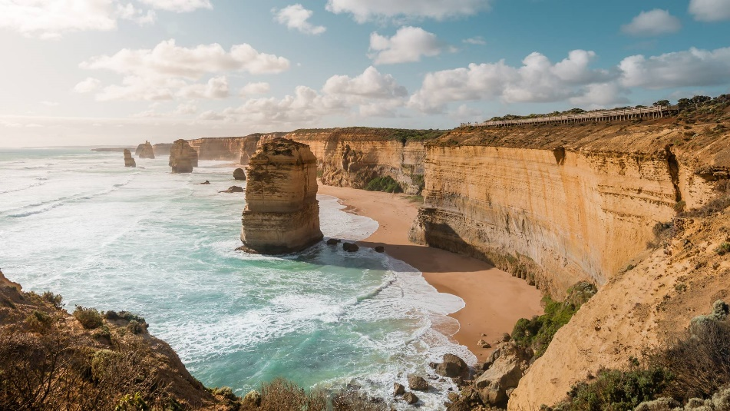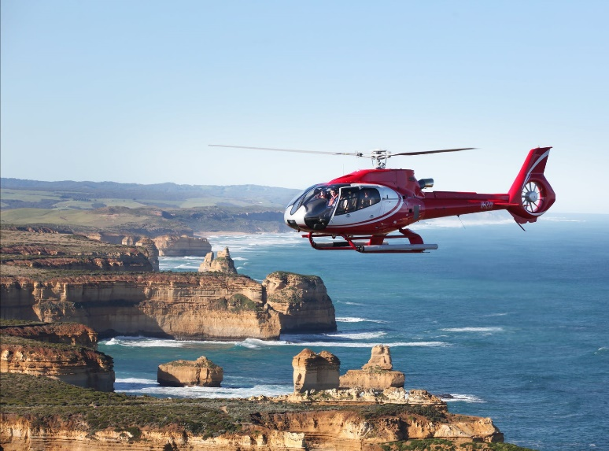

***\*\*\*แนะนำซื้อทัวร์เพิ่มโดยนั่งเฮลิคอปเตอร์ ให้ท่านชมความงามในมุมสูงที่รับรองได้ว่าท่านจะต้องประทับใจราคา  
เริ่มต้นโดยประมาณ 175 เหรียญออสเตรเลียโดยใช้เวลา 16 นาทีสำหรับท่านที่สนใจกรุณาติดต่อหัวหน้าทัวร์***ทัวร์)***

นำท่านออกเดินทางสู่ **Great Ocean Road(**ครึ่งสาย)โดยผ่านทางหลวงสาย M1 และ Princes Hwy/A1 Great Ocean Road (ใช้เวลาเดินทางประมาณ 3 ชั่วโมง) ถนนสายนี้ได้รับการขึ้นทะเบียนเป็นมรดกแห่งชาติของออสเตรเลีย สร้างขึ้นโดยทหารผ่านศึก และอุทิศให้กับทหารที่เสียชีวิตในช่วงสงครามโลกครั้งที่ 1 ถนนสายนี้ทอดยาวผ่านภูมิประเทศที่หลากหลาย **ผ่านเมืองโคแลค(Colac) หลังจากนั้นเดินทางต่อไปยังอุทยานแห่งชาติพอร์ต แคมป์เบลล์ (Port Campbell National Park) ซึ่งเป็นหนึ่งในสถานที่ท่องเที่ยวสำคัญบนถนนเลียบชายฝั่ง แวะจุดถ่ายรูปGibson Steps ซึ่งเป็นพื้นที่หน้าผาบนชายฝั่งทางตอนใต้ของงออสเตรเลีย และเป็นจุดแวะชมสถานที่แห่งแรกในอุทยานแห่งชาติพอร์ตแคมป์เบลล์ ซึ่งท่านจะได้ชื่นชมทิวทัศน์อันน่าทึ่งและยิ่งใหญ่ของธรรมชาติ**

**หลังจากนั้นนำท่านเดินทางสู่จุดชมวิว 12 Apostles** กลุ่มเสาหินปูนขนาดยักษ์ที่เรียงรายกันอยู่นอกชายฝั่งเมืองเมลเบิร์น เมืองหลวงของรัฐวิคตอเรีย  ชมปรากฏการณ์ธรรมชาติของหิน **Twelve Apostles** ซึ่งตั้งชื่อตาม 12 นักบุญ หรือสิบสองสาวกศักดิ์สิทธิ์ของศาสนาคริสต์ ซึ่งถือว่าเป็นความมหัศจรรย์ทางธรรมชาติที่ไม่ควรพลาด **The Twelve Apostles** จัดว่าเป็นแลนด์มาร์คสำคัญของที่นี่ที่ใครมาถึงแล้วต้องหาโอกาสไปชม เสาหินนี้ตั้งเรียงรายกันเป็นกลุ่มอยู่ในทะเล สันนิษฐานว่าเกิดจากการกัดกร่อนของลมและน้ำนับร้อยนับพันปีจนเสาหินปูนชายฝั่งกลายเป็นโพรง เกิดเป็นถ้ำ แล้วถ้ำก็ยุบตัวลงเหลือแต่โครงเสาหินในเวลาต่อมา เดิมทีบริเวณนี้มีเสาหินอยู่ 12 ต้น จนกระทั่งถูกน้ำกัดเซาะกัดกร่อนจนพังเหลือแค่ 8 ต้นเท่านั้น

**เที่ยง รับประทานอาหารกลางวัน อาหารท้องถิ่น ณ ภัตตาคาร**

**นำท่านเดินทางสู่จุดชมวิว (London Bridge)** ลอนดอนบริดจ์เป็นเสาหินในทะเลที่มีลักษณะเป็นเนินลาดและมีซุ้มโค้งกลางทะเลคล้ายสะพาน London Bridge ในกรุงลอนดอน ประเทศอังกฤษ โดยบางส่วนได้ทลายลงมาในปี ค.ศ. 1990 ปัจจุบันจึงมีลักษณะคล้ายกับเสาสองแท่งที่เกือบแยกออกจากกัน

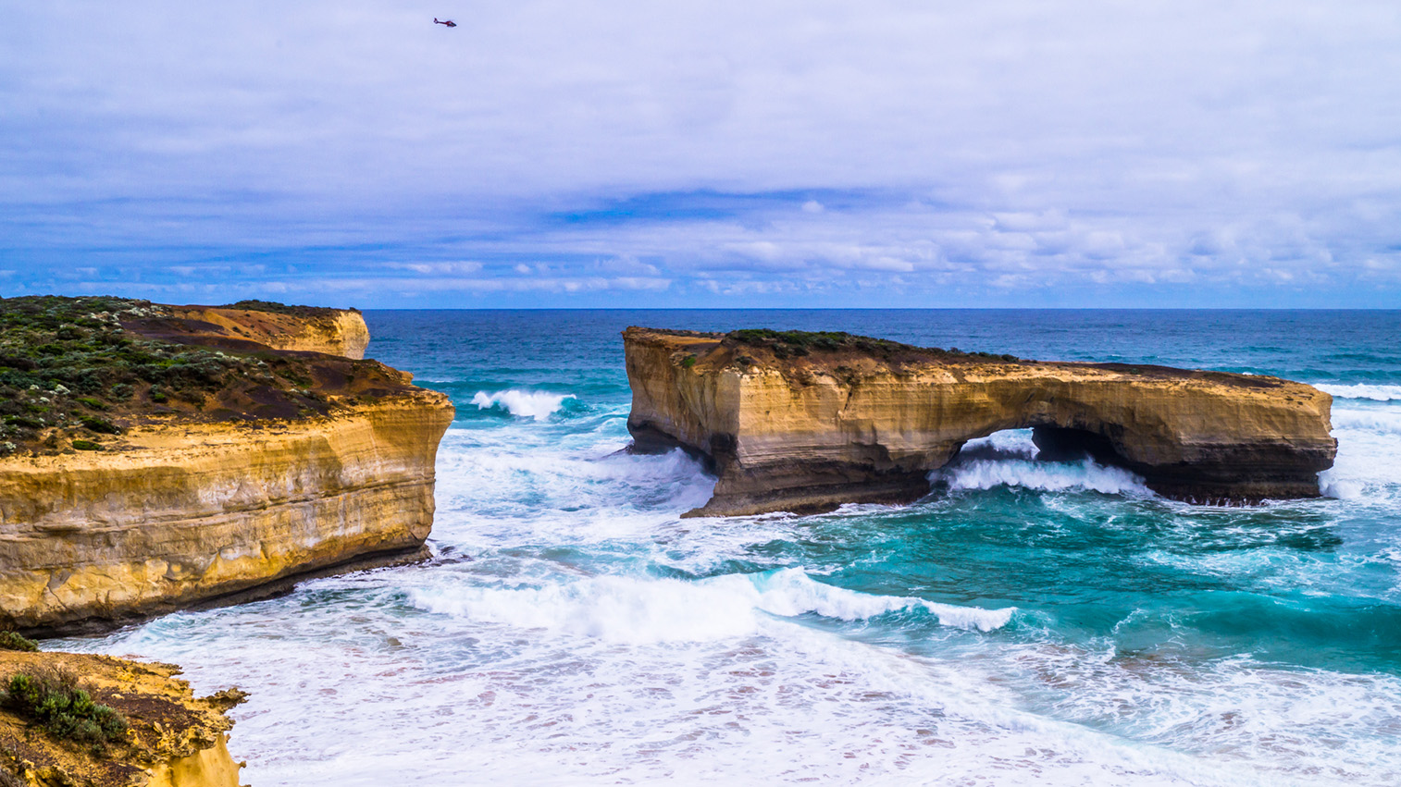**สมควรแก่เวลานำท่านเดินทางกลับสู่ ตัวเมืองเมลเบิร์น** **(ใช้เวลาเดินทางประมาณ 3 ชั่วโมง)**

**ค่ำ รับประทานอาหารค่ำ ณ ร้านอาหารไทย**

นำท่านเข้าพัก**ที่โรงแรม MEL MERCURE WELCOME หรือเทียบเท่า (คืนที่ 3)**

**วันที่ห้า เมลเบิร์น – (บินภายใน) – ซิดนีย์ – ชมเมือง – หาดบอนได - ม้าหินมิสซิสแม็คควอรี่ - ย่านเดอะร๊อค – ล่องเรือชมอ่าวซิดนีย์พร้อมอาหารค่ำ**

**เช้า รับประทานอาหารเช้า ณ ห้องอาหารในโรงแรม**

นำท่านเดินทางสู่สนามบินภายในประเทศของ **เมืองเมลเบิร์น**

**....... น.** ออกเดินทางสู่ **ซิดนีย์ โดยสายการบิน....... เที่ยวบิน.....**

**...... น.** เดินทางถึง**ท่าอากาศยานคิงฟอร์ดสมิทธ์** **นครซิดนีย์** ประเทศออสเตรเลีย

**เที่ยง รับประทานอาหารกลางวัน อาหารจีน ณ ภัตตาคาร**

นำท่านชมนครซิดนีย์ ชม **หาดบอนได (Bondi Beach)** หาดทรายที่หนุ่มสาวชาวออสซี่นิยมมาพักผ่อนวันหยุดหรือยามเย็นในบรรยากาศท่ามกลางสายลม แสงแดด อันสดชื่น ที่นิยมเล่นกระดานโต้คลื่น หาดทรายแห่งนี้ยังได้เป็นเส้นทางในการวิ่งมาราธอนและวอลเลย์บอลชายหาดในคราวที่จัดกีฬาโอลิมปิก ปี2000 ชม**ม้าหินของมิสซิสแม็คควอรี่** ม้านั่งหินตัวโปรดของภริยาของผู้สำเร็จราชการคนแรกของรัฐนิวเซาท์เวลส์ ซึ่งเป็นม้าหินทรายอยู่ปลายสุดของสวนสาธารณะด้านหน้าเป็นอ่าวซิดนีย์ที่สวยงาม นอกจากนี้ด้านบนสวนสาธารณะยังเป็นจุดถ่ายรูปที่สวยงามที่ท่านจะถ่ายรูปให้เห็นโรงชมย่านเดอะร๊อคส์ที่เป็นย่านเมืองเก่าที่ชาวตะวันตกตั้งถิ่นฐานที่เริ่มมาถือเมืองนี้ ยังมีอาคารบ้านเรืองเก่าแก่ให้ท่านได้ชมจนถึงปัจจุบันและท่านจะได้ชมวิวของโอเปร่า เฮ้าส์ที่สวยงามอีกมุมด้วย นำท่านชมย่าน**เดอะร๊อค** **(The Rocks)**  ซึ่งเป็นจุดที่ชาวอังกฤษในตอนแรกที่มาตั้งถินฐานของเมืองก่อนจะขยายออกไปในย่านอื่น ให้ท่านชมอาคารบ้านเรือนที่เก่าแก่ เดินเล่นชมวิวของอ่าวที่สวยงาม**17.00 น.** หลังจากนั้นนำท่านเดินทางสู่ **ท่าเรืออ่าวซิดนีย์**

**ค่ำ รับประทานอาหาร อาหารตะวันตกบนเรือพร้อมล่องเรือชมอ่าวซิดนีย์**

โดยระหว่างล่องเรือท่านสามารถชม**โรงละครโอเปร่าเฮ้าส์ (OPERA HOUSE)** สิ่งก่อสร้างที่โดดเด่นด้วยหลังคารูปเรือซ้อนกันอันเป็นเอกลักษณ์ในแบบสถาปัตยกรรมร่วมสมัยที่สร้างชื่อเสียงให้กับออสเตรเลีย ออกแบบโดย ยอร์น อูซอง สถาปนิกชาวเดนมาร์ก ด้วยงบประมาณในการก่อสร้างกว่าร้อยล้านเหรียญ ใช้เวลาในการก่อสร้างนานถึง 14 ปี และองค์การยูเนสโกได้ลงทะเบียนขึ้นเป็นมรกดโลกในปี พ.ศ. 2550 ภายในประกอบไปด้วยห้องแสดงคอนเสิร์ต ห้องแสดงละคร และห้องภาพยนตร์ และร้านอาหารจำนวนมาก ระหว่างล่องเรือท่านยังสามารถถ่ายรูปกับ**สะพานฮาร์เบอร์** อันยิ่งใหญ่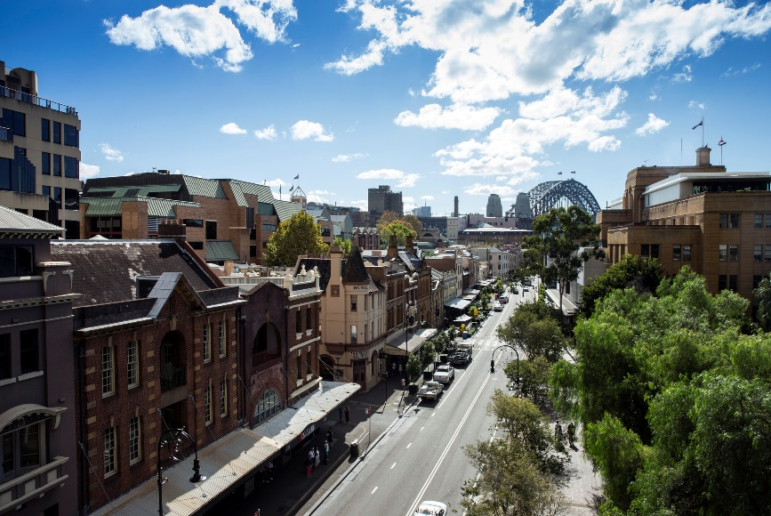และสวยงาม ที่เชื่อมต่อระหว่างซิดนีย์ทางด้านเหนือของเมืองซิดนีย์เข้าหากัน

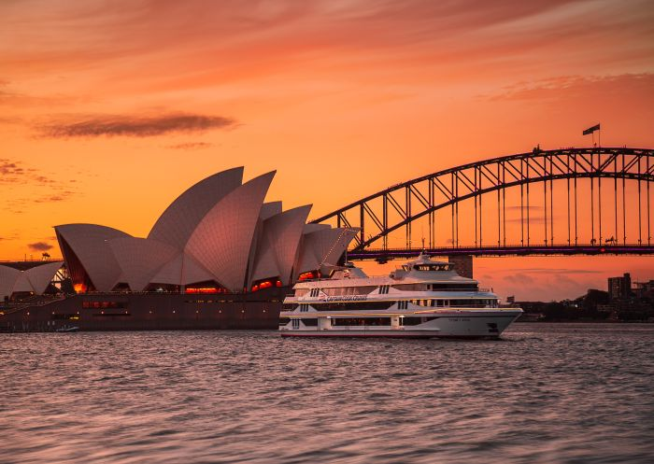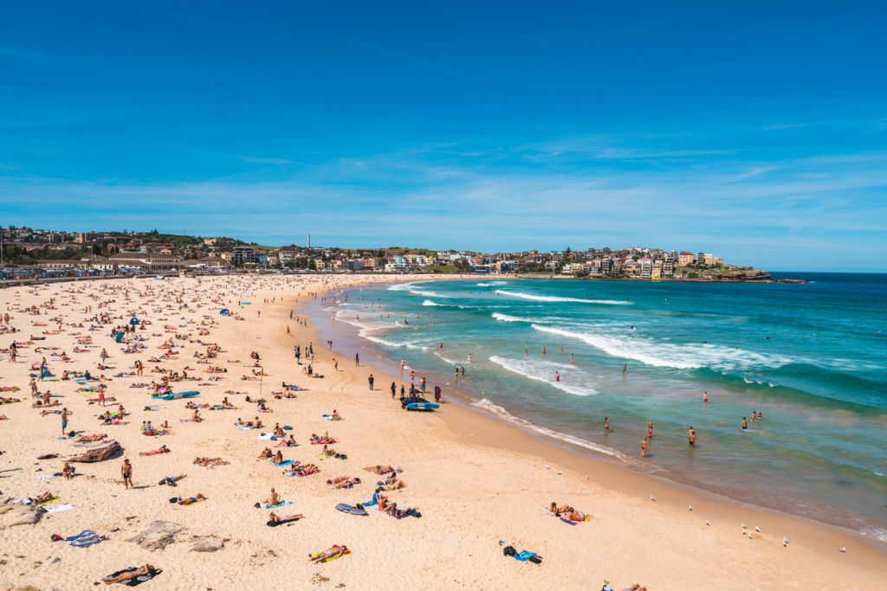

**นำท่านเดินทางเข้าสู่ที่พักโรงแรม SYDNEY METRO HOTEL MARLOW หรือเทียบเท่า (คืนที่4)**

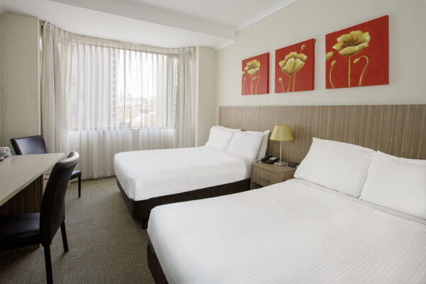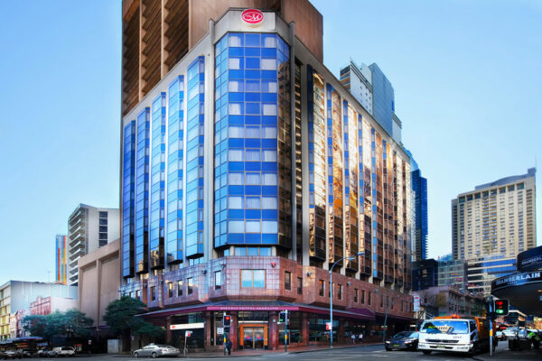

(โรงแรมย่านกลางเมือง ใกล้แหล่งช้อปปิ้ง เดินทางสะดวก)  
*รูปภาพเพื่อการโฆษณา*

**วันที่หก ซิดนีย์ – อุทยานแห่งชาติบลูเม้าท์เท่นส์ – SCENICWORLD – เขาสามอนงค์ – ช้อปปิ้งย่านใจกลางเมือง - ห้าง Q.V.B.**

**เช้า รับประทานอาหารเช้าในโรงแรม**

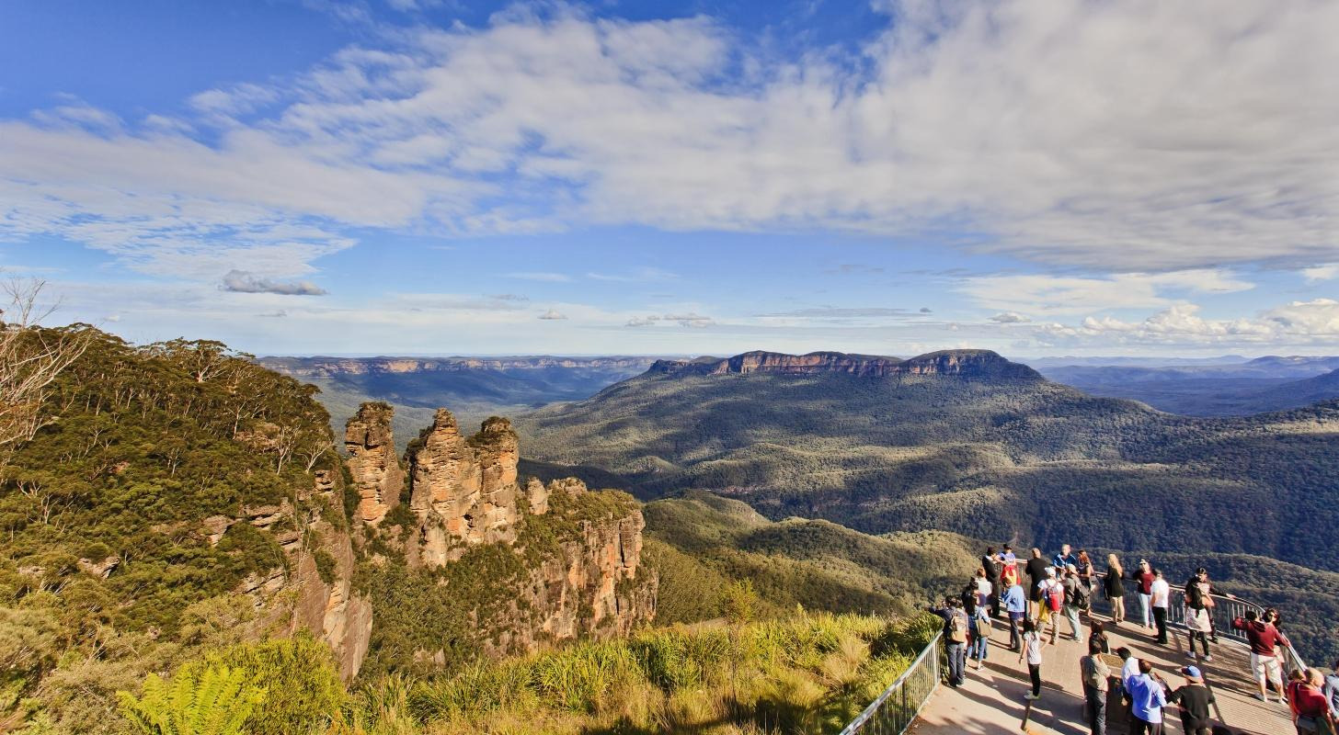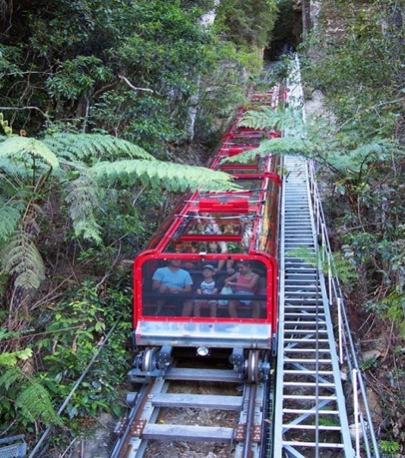

นำท่านเดินทางเข้าสู่ **อุทยานแห่งชาติบลูเม้าท์เท่นส์** ชื่นชมทิวทัศน์อันสวยงามบนผืนแผ่นดินและหุบเขาอันกว้างใหญ่ซึ่งเป็นที่อยู่ของนกนานาชนิด สัตว์ต่างๆ สามารถอาศัยอยู่ตามธรรมชาติและเต็มไปด้วยต้นยูคาลิปตัสเวลามองระยะไกลเป็นสีน้ำเงินตามหุบเขาอันกว้างใหญ่ผ่านเมืองเล็กๆกลางหุบเขาชื่อว่าKATOOMBA ต่อมานำท่านชม **เขาสามอนงค์ (THREE SISTERS ROCK)** เป็นแท่นหินใหญ่สามก้อนรูปทรงแปลกตาที่เกิดจากฝนและลมพัดจนเกิดเป็นตำนานความรักอันแสนเศร้าของยักษ์สาวอะบอริจิ้นสามตนที่ถูกสาปให้เป็นหินสามก้อนทำให้หุบเขาแห่งนี้มีความงามยิ่งขึ้น จากนั้นนำท่านเดินทางสู่ **SCENIC WORLD** บริษัทที่บริการกระเช้าและรถรางลงหุบเขาทำให้ท่านได้ชมเขาสามอนงค์ได้สวยงามยิ่งขึ้นอีกมุม นำท่าน**รถรางไฟฟ้า (KATOOMBA SCENIC RAILWAY)**ที่ดัดแปลงมาจากรถขนถ่านหินในสมัยก่อนมีความชันถึง 45 องศา วิ่งผ่านทะลุหุบเขาอันสูงชันสู่หุบเขาด้านล่างอย่างตื่นเต้นและหวาดเสียว จากนั้นให้ท่านได้เดินชมธรรมชาติตามทางไม้ที่จัดไว้อย่างสวยงามใต้หุบเขา ชมป่าฝนและหุ่นจำลองการขุดถ่านหินในสมัยก่อน จากนั้น**ขึ้นกระเช้า SCENIC CABLEWAY** จากใต้หุบเขาสู่ด้านบนพร้อมชมความงดงามเบื้องล่างของหุบเขาสีน้ำเงินที่ท่านยังสามารถชมยอดเขาสามอนงค์อีกมุมที่แตกต่าง

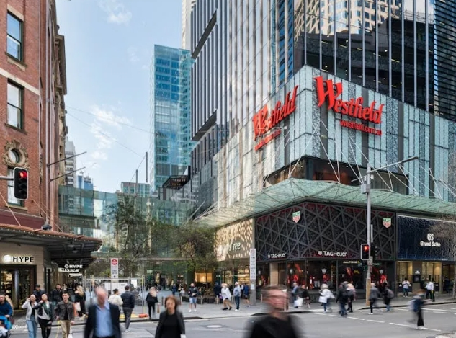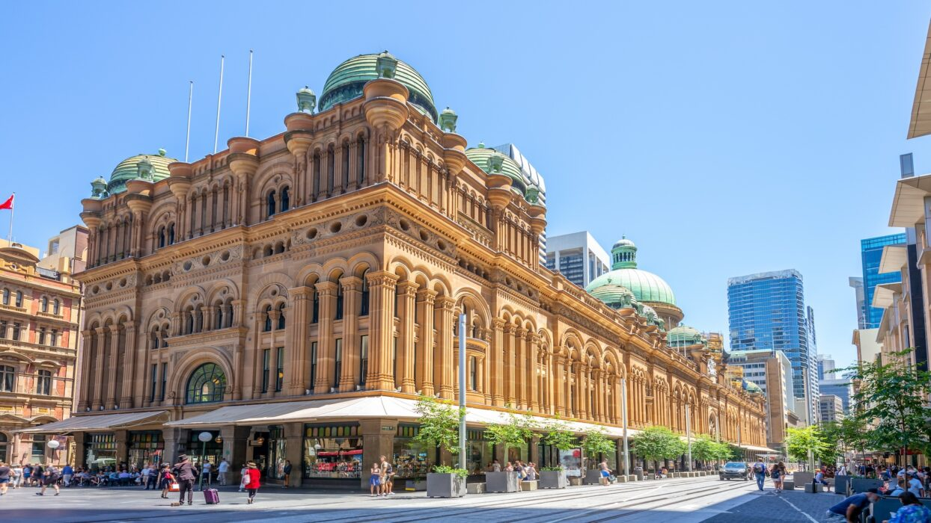**เที่ยง รับประทานอาหารกลางวัน อาหารท้องถิ่น ณ ภัตตาคาร**

นำท่านเดินทางกลับสู่ **เมืองซิดนีย์** ให้ท่านอิสระช้อปปิ้ง ที่**ย่านใจกลางเมือง (CITY CENTRE )** เพื่อช้อปปิ้งสินค้ามากมายจากห้าง **Queen Victoria Building (Q.V.B)** ได้รับการปรับปรุงตกแต่งใหม่อย่างสวยงาม เป็นที่รู้จักกันทั่วไปในท้องถิ่นว่าตึก QVB บริเวณนั้นยังมีห้าง David Jones ห้าง Myer ห้าง Westfieldให้ท่านเพลิดเพลินสินค้าที่หลากหลาย

**ค่ำ รับประทานอาหารค่ำ ณ ร้านอาหารไทย**

**นำท่านเดินทางเข้าสู่ที่พักโรงแรม SYDNEY METRO HOTEL MARLOW หรือเทียบเท่า (คืนที่5)**

**วันที่เจ็ด ซิดนีย์ – กรุงเทพฯ**

**เช้า รับประทานอาหารแบบกล่องจากโรงแรม**

**06.30น.** นำท่านเดินทางสู่ **สนามบินคิงส์ฟอร์ดสมิทธ์ นครซิดนีย์**

**10.20 น.** ออกเดินทางสู่ **กรุงเทพ ฯ โดยสายการบินแควนตัส** เที่ยวบินที่ **QF295**

**16.10 น.** เดินทางถึง **สนามบินสุวรรณภูมิ กรุงเทพฯ** โดยสวัสดิภาพ

**BIG..Happy Australia Melbourne Sydney 7วัน 5คืน**

**(พักที่เมลเบิร์น 3 คืน / ซิดนีย์ 2 คืน โรงแรมใจกลางเมือง)**

* **เมนูพิเศษ!! กุ้งล๊อบสเตอร์ ท่านละ 1ตัว เสิร์ฟพร้อมไวน์รสเยี่ยม**
* **รับประทานอาหารไทย/อาหารจีน/อาหารท้องถิ่น**

อัตราค่าบริการ

กำหนดวันเดินทาง 9 – 15 กันยายน 2568 // 11 – 17 พฤศจิกายน 2568

|  |  |  |
| --- | --- | --- |
| **ราคาต่อท่าน** | **ราคารวมตั๋ว** | **ราคาไม่รวมตั๋ว**  **(ไม่รวมตั๋วตลอดการเดินทาง)** |
| **ผู้ใหญ่พักห้องคู่ 2 – 3 ท่าน/ห้อง** | **93,900.-** | **65,900.-** |
| **เด็กอายุต่ำกว่า 12 ปี พักกับ 1 ผู้ใหญ่ (มีเตียง)** | **88,900.-** | **62,900.-** |
| **เด็กอายุต่ำกว่า 12 ปี พักกับ 2 ผู้ใหญ่ (มีเตียง)** | **83,900.-** | **59,900.-** |
| **เด็กอายุต่ำกว่า 12 ปี พักกับ 2 ผู้ใหญ่ (เด็กไม่มีเตียง)** | **79,900.-** | **56,900.-** |
| **ห้องพักเดี่ยว เพิ่มท่านละ** | **12,900.-** | **12,900.-** |
| **ผู้ใหญ่ 3 ท่านต่อ 1 ห้อง ลดท่านที่3** | **1,500.-** | **1,500.-** |

กำหนดการเดินทาง 8 – 14 (วันนวมินทรมหาราช) // 22 – 28 (วันปิยะ) ตุลาคม 2568

|  |  |  |
| --- | --- | --- |
| **ราคาต่อท่าน** | **ราคารวมตั๋ว** | **ราคาไม่รวมตั๋ว**  **(ไม่รวมตั๋วตลอดการเดินทาง)** |
| **ผู้ใหญ่พักห้องคู่ 2 – 3 ท่าน/ห้อง** | **95,900.-** | **65,900.-** |
| **เด็กอายุต่ำกว่า 12 ปี พักกับ 1 ผู้ใหญ่ (มีเตียง)** | **90,900.-** | **62,900.-** |
| **เด็กอายุต่ำกว่า 12 ปี พักกับ 2 ผู้ใหญ่ (มีเตียง)** | **85,900.-** | **59,900.-** |
| **เด็กอายุต่ำกว่า 12 ปี พักกับ 2 ผู้ใหญ่ (เด็กไม่มีเตียง)** | **81,900.-** | **56,900.-** |
| **ห้องพักเดี่ยว เพิ่มท่านละ** | **12,900.-** | **12,900.-** |
| **ผู้ใหญ่ 3 ท่านต่อ 1 ห้อง ลดท่านที่3** | **1,000.-** | **1,000.-** |
| **\*\*\* ราคาไม่รวมค่าวีซ่า 6,500 บาท**  **\*\*\* ราคาไม่รวมค่าทิปหัวหน้าทัวร์และคนขับรถท่านละ 1,500 บาท**  *** ที่นั่งชั้นธุรกิจ (BUSINESS CLASS) เพิ่มต่อท่านโดยประมาณ 115,000 บาทขึ้นไป (กรุณาสอบถามเจ้าหน้าที่อีกครั้ง – ราคาจะคอนเฟริมต่อเมื่อได้เอาชื่อทำจองแล้วเท่านั้น)  *** ผู้ใหญ่ 15 ท่านขึ้นไปพร้อมออกเดินทาง*** /ที่นั่งกรุ๊ปละ 15-20 ท่าน  *** ราคานี้บริษัทฯขอสงวนสิทธิ์ในการเปลี่ยนแปลงราคาตามภาษีน้ำมันของสายการบินหากมีการปรับขึ้น | | |

**\*\*\* การเดินทางในแต่ละครั้งจะต้องมีผู้โดยสารมากกว่า 15ท่าน (เป็นผู้ใหญ่ทั้งหมด)ขึ้นไป** *หากผู้โดยสารที่เป็นผู้ใหญ่ต่ำกว่า 15 ท่าน บริษัทฯ ขอสงวนสิทธิ์ในการเลื่อนการเดินทาง* ส่วนขนาดของกรุ๊ปจะสรุปได้หลังที่ปิดกรุ๊ปแล้วประมาณ 3 อาทิตย์ก่อนเดินทาง

* กรณีใช้ต้องการเดินทางโดยชั้นธุรกิจ(Business Class) หรือทารก (Infant)กรุณาสอบถามราคาเพิ่มเติมจากเจ้าหน้าที่บริษัทฯ

* กรณีออกตั๋วแล้วมีการยกเลิกการเดินทาง**ไม่สามารถคืนเงินค่าตั๋วได้ (NO REFUND)** เพราะเป็นเงื่อนไขตั๋วกรุ๊ปของสายการบิน

* สำหรับห้องที่เป็นสามเตียง(Triple Room)โรงแรมในออสเตรเลียมีจำนวนน้อยและบางโรงแรมอาจจะเป็นเตียงใหญ่สองเตียงที่สามารถพักได้ 3 ท่าน (2 Double beds)หรืออาจเป็นห้อง 1 เตียงใหญ่และ 1 เตียงเสริม

(1 Double + 1 Extra bed) สำหรับห้องนอน 3 ท่านหรือบางโรงแรมกรณีพัก 3 ท่าน/ห้อง บางโรงแรมไม่มีห้อง 3 เตียง ลูกค้าต้องจ่ายค่าห้องพักเดี่ยวเพิ่ม

* บริษัทฯจะไม่รับผิดชอบในเรื่องตั๋วที่ลูกค้าซื้อเองเพื่อต่อเที่ยวบินหรือค่าเดินทางต่าง ๆ ที่จะมาเดินทางกับคณะเราหากเที่ยวบินล่าช้าหรือจำนวนผู้เดินทางไม่ครบตามจำนวน กรุ๊ปไม่สามารถออกเดินทางได้

* หากท่านต้องการอาหารพิเศษหรือที่นั่งบนเครื่องรวมถึงการสะสมไมล์ของสายการบิน กรุณาแจ้งให้เราทราบในตอนจองทัวร์หรือก่อนเดินทางอย่างน้อย 10 วัน เพื่อแจ้งให้สายการบินทราบแต่จะได้ตามที่ขอหรือไม่ขึ้นอยู่กับสายการบินจะพิจารณาให้

* กรณีลูกค้ามีวีซ่าอยู่แล้ว หรือ มีบัตรอนุญาตให้เข้า-ออก ประเทศ โดยไม่ต้องยื่นวีซ่า เช่น บัตรเอเบค ฯลฯ ทางบริษัทฯ จะไม่รับผิดชอบหรือคืนค่าใช้จ่ายใดๆ ทั้งสิ้น หากไม่ได้รับอนุญาตเข้าประเทศ เนื่องจากเป็นดุลพินิจของเจ้าหน้าตรวจคนเข้าเมือง

* หากจำนวนลูกค้าที่เดินทาง 10-15 ท่าน บริษัทฯจะจัดรถขนาด 21-25 ที่นั่งในการบริการตลอดการเดินทาง

* โรงแรมที่ออสเตรเลียตามรายการไม่มีคนยกกระเป๋า

* ราคาทัวร์ไม่รวมที่นั่ง Long leg หากท่านต้องการจะต้องแจ้งสายการบินเพื่อซื้อที่นั่งก่อนเดินทาง (มีจำนวนจำกัด)

* การใช้ผ้าเช็ดตัวในโรงแรม หากต้องการให้เปลี่ยนทุกวันให้ท่านวางผ้าเช็ดตัวไว้ที่พื้น ถ้าแขวนไว้ทางโรงแรมจะไม่เปลี่ยนให้เพราะถือว่าท่านยินดีที่จะใช้ผ้าเช็ดตัวผืนเดิมและยินดีเข้าร่วมรณรงค์กิจกรรมลดโลกร้อน

**อัตรานี้รวม**

1. ค่าตั๋วเครื่องบินไป-กลับ **ชั้นประหยัด** ตามที่ระบุในรายการ

(กรณีวางตั๋วคอนเฟริมที่นั่งหรือออกตั๋วแล้วไม่สามารถยกเลิกหรือเปลี่ยนแปลงใดๆได้ทั้งสิ้นหรือเปลี่ยนแปลงวันเดินทางตั๋ว Non Refundable)

* **สายการบินระหว่างประเทศน้ำหนักไม่เกิน 25 กิโลกรัมและถือขึ้นเครื่องบินได้ ท่านละ 1 ใบ (น้ำหนัก 7 กิโลกรัม)**

1. ค่าโรงแรมที่พัก (สองท่านต่อหนึ่งห้อง), ค่ารถรับส่งระหว่างนำเที่ยว, ค่าเข้าชมสถานที่ต่างๆ ตามรายการที่ระบุ
2. ค่าอาหารและเครื่องดื่มตามรายการที่ได้ระบุในรายการ, ค่าภาษีสนามบินทุกแห่งที่มี
3. ค่ามัคคุเทศก์ของบริษัทจากกรุงเทพฯที่คอยอำนวยความสะดวกแก่ท่านตลอดการเดินทางในต่างประเทศ
4. **ค่าประกันการเดินทางรวมอุบัติเหตุ ค่ารักษาพยาบาล** ในต่างประเทศคุ้มครองในวงเงินท่านละ 1,500,000 บาท **สำหรับผู้เดินทางไปพร้อมกรุ๊ปตั้งแต่ประประเทศไทย ในระยะเวลาท่องเที่ยวกับทัวร์เท่านั้น เงื่อนไขการคุ้มครอง(ประกันแบบกลุ่ม)**
   * หากลูกค้าเดินทางไปก่อนคณะ กรมธรรม์ประกันไม่คุ้มครอง ต้องทำประกัน(รายเดี่ยว) ลูกค้าสามารถจัดทำเองได้ หรือกรุณาติดต่อสอบถามกับทางบริษัทฯ
     + อายุ 1-15ปี และต่ำกว่า 75 ปี คุ้มครองรายละเอียดตามเงื่อนไขกรมธรรม์
   * กรณีลูกค้าอายุต่ำกว่า 1 ปี หรือ 75 ปีขึ้นไป และ ไม่ได้เดินทางไป-กลับ พร้อมกรุ๊ป ต้องทำประกันเดี่ยวเพิ่ม กรุณาสอบถามรายละเอียดกับเจ้าหน้าที่
   * ลูกค้าที่จอยแลนด์ ที่อาศัยอยู่ในประเทศนั้นๆ อยู่แล้วไม่คุ้มครอง หรือกรณีไป-กลับ ไม่พร้อมกรุ๊ป ไม่ตรงตามเงื่อนไขกรมธรรม์
5. ค่าน้ำมันจากสายการบิน ณ วันที่ 18 มีนาคม 2568 และบริษัทฯของสงวนสิทธิ์ในการปรับราคาตามภาษีน้ำมัน หากสายการบินเปลี่ยนแปลงภาษีน้ำมันหลังจากนี้
6. **แจกน้ำบนรถวันละ 1 ขวด**

**อัตรานี้ไม่รวม**

1. ค่าทำหนังสือเดินทาง, ค่าทำใบอนุญาตที่กลับเข้าประเทศของคนต่างชาติ หรือ คนต่างด้าว
2. ค่าน้ำหนักของกระเป๋าเดินทางในกรณีที่เกินกว่าสายการบินกำหนด**ควรจัดเตรียมไม่เกิน 25 กิโลกรัมต่อท่าน 1 ใบ**

***น้ำหนักไม่เกิน 25 กิโลกรัม (Checked Baggage) ท่านละ 1 ใบ***

***น้ำหนักไม่เกิน 7 กิโลกรัม (Carry on Baggage) ท่านละ 1 ใบ***

1. ค่าใช้จ่ายส่วนตัวนอกเหนือจากรายการที่ระบุ เช่น ค่าเครื่องดื่มและค่าอาหารที่สั่งเพิ่มเอง
2. ค่าอาหารที่ไม่ได้ระบุไว้ในรายการ, ค่าโทรศัพท์ ค่าซักรีด ฯลฯ
3. ค่าภาษีมูลค่าเพิ่ม 7% และภาษีหัก ณ ที่จ่าย 3%
4. โรงแรมส่วนใหญ่ไม่มีพนักงานยกกระเป๋า ลูกค้าควรยกกระเป๋าด้วยตัวเองเพื่อความรวดเร็วและสะดวกในการเดินทาง
5. **\* ไม่รวมค่าวีซ่าออสเตรเลียท่านละ 6,500 บาท (เก็บพร้อมยอดส่วนที่เหลือ)**
6. **\* ไม่รวมค่าทิปคนขับ และ หัวหน้าทัวร์ ท่านละ 1,500 บาท (เก็บพร้อมยอดส่วนที่เหลือ)**
7. **ไม่แจกกระเป๋า**
8. ไม่รวมค่าอินเตอร์เน็ตในโรงแรม เนื่องจากที่ประเทศออสเตรเลีย โดยส่วนใหญ่จะขายเป็นเน็ตเป็นชั่วโมง

**เงื่อนไขการจองทัวร์และการชำระเงิน**

1. ทางบริษัทฯ จะขอเก็บเงินค่ามัดจำเป็นจำนวน **50,000.-บาท** ต่อการจองทัวร์หนึ่งท่าน
2. ท่านต้องเตรียมเอกสารให้ทางบริษัทฯ เพื่ออำนวยความสะดวกสำหรับท่านในการทำวีซ่าเข้าประเทศออสเตรเลียก่อนเดินทางอย่างน้อย 3 เดือน หรือมากกว่านั้น
3. หากท่านจองและให้เอกสารในการทำวีซ่าเข้าประเทศออสเตรเลียล่าช้า ไม่ทันกำหนดการออกตั๋วกับทางสายการบินและผลวีซ่าของท่านไม่ผ่าน บริษัทฯ จะขอสงวนสิทธิ์ในการคืนเงินค่ามัดจำทั้งหมด
4. **สำหรับส่วนที่เหลือ บริษัทฯ จะขอเก็บค่าทัวร์ทั้งหมดก่อนการเดินทางอย่างน้อย 60 วันทำการ กรณีลูกค้าที่ผลวีซ่าผ่านก่อน 60 วันทำการ ขอชำระยอดค่าใช้จ่ายทั้งหมด หากบริษัทฯ ไม่ได้รับเงินครบทั้งหมดก่อนวันเดินทาง บริษัทฯ ขอสงวนสิทธิ์ในการยกเลิกการให้บริการ**
5. บริษัทฯขอสงวนสิทธิ์ที่จะเปลี่ยนแปลงรายละเอียดบางประการในทัวร์นี้ เมื่อเกิดเหตุจำเป็น สุดวิสัย จนไม่อาจแก้ไขได้ และจะไม่รับผิดชอบใดๆ ในกรณีที่สูญหาย สูญเสียหรือได้รับบาดเจ็บ ที่นอกเหนือความ รับผิดชอบของหัวหน้าทัวร์และเหตุสุดวิสัยบางประการเช่น การนัดหยุดงาน ภัยธรรมชาติ การจลาจล ต่างๆ
6. เนื่องจากรายการทัวร์นี้เป็นแบบเหมาจ่ายเบ็ดเสร็จ หากท่านสละสิทธิ์การใช้บริการใดๆตามรายการ หรือถูกปฏิเสธการเข้า และออกประเทศไม่ว่าในกรณีใดก็ตาม ทางบริษัทฯ ขอสงวนสิทธิ์ไม่คืนเงินในทุกกรณี
7. เมื่อท่านได้ชำระเงินมัดจำหรือทั้งหมด ไม่ว่าจะเป็นการชำระผ่านตัวแทนของบริษัทฯ หรือชำระโดยตรงกับทางบริษัทฯ ทางบริษัทฯ จะขอถือว่าท่านรับทราบและยอมรับในเงื่อนไขต่างๆของบริษัทฯ ที่ได้ระบุไว้โดยทั้งหมด
8. เมื่อท่านตกลงชำระค่ามัดจำ หรือ ค่าทัวร์ทั้งหมดแล้ว ทางบริษัทฯ จะถือว่าท่านได้อ่านเงื่อนไขและยอมรับข้อตกลงต่างๆ ทั้งหมดของทางบริษัทฯ เป็นที่เรียบร้อยแล้ว

**บริษัทของสงวนสิทธิ์ในการไม่รับการจองทัวร์ เนื่องจากสถานที่ท่องเที่ยวต่างๆ ในโปรแกรมทัวร์ไม่เอื้ออำนวยต่อบุคคลดังต่อไปนี้**

1. เด็กที่มีอายุในระหว่างแรกเกิดถึง 3 ขวบ
2. ผู้สูงอายุที่มีความจำเป็นต้องใช้วีลแชร์, ไม้เท้า, หรือเครื่องมือต่างๆในการพยุงตัว
3. ผู้เดินทางที่บ่งบอกการเป็นบุคคลไร้ความสามารถหรือมีปัญหาสุขภาพจิด

## *เงื่อนไขการยกเลิก*

1. **ยกเลิกก่อนการเดินทางตั้งแต่ 30 วันขึ้นไป** คืนเงินค่าทัวร์โดยหักค่าใช้จ่ายที่เกิดขึ้นจริง
2. **ยกเลิกก่อนการเดินทาง 15-29 วัน ยึดเงิน 50%** จากยอดที่ลูกค้าชำระมา และเก็บค่าใช้จ่ายที่เกิดขึ้นจริง (ถ้ามี)
3. **ยกเลิกก่อนการเดินทางน้อยกว่า 15 วัน** ขอสงวนสิทธิ์ยึดเงินเต็มจำนวน
4. **กรณีบางสายการบินต้องออกตั๋วก่อนเดินทาง 45 - 60 วัน** หากตั๋วเครื่องบินทำการออกแล้ว แต่นักท่องเที่ยวยกเลิกการเดินทาง หรือ ไม่สามารถออกเดินทางได้ ทางบริษัทขอสงวนสิทธิ์เรียกเก็บค่าใช้จ่ายตามที่เกิดขึ้นจริง และบางกรณีถ้าสามารถทำเรื่องขอเงินคืนได้ นักท่องเที่ยวต้องรอ Refund จากทางสายการบิน ใช้เวลาประมาณ 3- 6 เดือนเป็นอย่างน้อย
5. **กรณีท่านยกเลิกในวันเดินทางหรือถูกปฏิเสธ** การออกจากประเทศไทยหรือการเข้าประเทศบริษัทฯ จะไม่มีการคืนเงินทั้งหมด
6. เมื่อท่านออกเดินทางไปกับคณะแล้ว **หากท่านงดการใช้บริการรายการใดรายการหนึ่ง** หรือไม่เดินทางพร้อมคณะถือว่าท่านสละสิทธิ์ ไม่สามารถเรียกร้องค่าบริการและเงินมัดจำคืน ไม่ว่ากรณีใดๆ ทั้งสิ้น

**\***กรณีมีเหตุยกเลิกทัวร์ โดยไม่ใช่ความผิดของบริษัททัวร์ คืนเงินค่าทัวร์โดยหักค่าใช้จ่ายที่เกิดขึ้นจริง (ถ้ามี)

*ค่าใช้จ่ายที่เกิดขึ้นจริง เช่น ค่ามัดจำตั๋วเครื่องบิน โรงแรม ค่าวีซ่า และค่าใช้จ่ายจำเป็นอื่นอื่นๆ

**หมายเหตุ**

1. รายการอาจมีการเปลี่ยนแปลงตามความเหมาะสมหากเกิดจากความล่าช้าของสายการบินหรือโรงแรมที่พักในต่างประเทศ เหตุการณ์ทางการเมืองและภัยธรรมชาติ หรือรถติด หรือปิดถนน ระหว่างทำทัวร์ ฯลฯ โดยบริษัทฯ จะคำนึงถึงความสะดวกและปลอดภัยของผู้เดินทางเป็นสำคัญ

2. บริษัทฯ จะไม่รับผิดชอบในกรณีที่กองตรวจคนเข้าเมืองห้ามผู้เดินทางออกหรือเข้าประเทศ เนื่องจากมีสิ่งผิดกฎหมายหรือสิ่งต้องห้ามนำเข้าประเทศ

3. บริษัทฯ จะไม่รับผิดชอบและไม่คืนเงินไห้ท่านไม่ว่าจำนวนทั้งหมดหรือบางส่วน หากเจ้าหน้าที่ตรวจคนเข้าเมืองห้ามผู้เดินทางออกหรือเข้าประเทศ ดังนี้

3.1 เอกสารเดินทางไม่ถูกต้องหรือความประพฤติส่อไปในทางเสื่อมเสียหรือด้วยเหตุผลใดๆ ก็ตาม ตามที่เจ้าหน้าที่ตรวจคนเข้าเมืองพิจารณา

3.2 บริษัทฯจะไม่รับผิดชอบหากสายการบินไม่ออกบัตรขึ้นเครื่องให้ผู้โดยสารอันเนื่องจากหนังสือเดินทางชำรุดหรือที่ลูกค้าได้ประทับตราอื่นๆลงในหนังสือเดินทางที่ไม่ใช่การเข้า-ออกประเทศจากกองตรวจคนเข้าเมือง รวมถึงพาสปอร์ตที่มีอายุไม่เกิน 6 เดือนในวันเดินทาง

3.3 กรณีลูกค้าลืมพาสปอร์ต ณ วันเดินทาง เจ้าหน้าที่สายการบินไม่อนุญาตให้เดินทาง

3.4 กรณีที่สถานทูตงดออกวีซ่าอันสืบเนื่องมาจากเอกสารในการยื่นวีซ่าไม่ครบถ้วนและไม่ผ่านมาตรฐานในเรื่องการเงินและการทำงานของตัวผู้โดยสารเอง หรือแจ้งข้อมูลเป็นเท็จ แล้วโดยปฎิเสทวีซ่า

3.5 บริษัทฯ จะไม่รับผิดชอบในกรณีที่กองตรวจคนเข้าเมืองของประเทศไทยงดออกเอกสารเข้าเมืองให้กับชาวต่างชาติ หรือ คนต่างด้าวที่พำนักอยู่ในประเทศไทย

3.6 บริษัทฯ จะไม่รับผิดชอบค่าตั๋วเครื่องบินภายในประเทศไทยที่ท่านออกตั๋วเองเพื่อต่อเครื่องในกรณีที่สายการบินระหว่างประเทศล่าช้า เนื่องจากอยู่นอกเหนือจากควบคลุมของบริษัทฯ ทัวร์

**เอกสารในการขอวีซ่า (ใช้เวลายื่นวีซ่าโดยประมาณ 15-30 วันทำการ) ไม่รวมวันเสาร์-อาทิตย์**

**และวันหยุดนักขัตฤกษ์**

**ทางสถานฑูตออสเตรเลีย เริ่มการเก็บข้อมูลด้านไบโอเมตทริกซ์ จากผู้สมัครทุกท่าน ที่สมัครขอวีซ่า เพื่อเดินทางไป ประเทศออสเตรเลีย ดังนั้นผู้ยื่นขอวีซ่าทุกท่าน จะต้องมาติดต่อ ที่ศูนย์ยื่นวีซ่าออสเตรเลีย ด้วยตนเอง เพื่อสแกนลายนิ้วมือ และต้องจองคิววีซ่าก่อนยื่นเท่านั้น**

1. **หนังสือเดินทาง มีอายุไม่ต่ำกว่า 6 เดือน (นับวันเดินทาง) และถ่ายสำเนาหน้าที่มีการเดินทางเข้า-ออก หรือมีวีซ่าติดมาทั้งหมด (สำคัญมาก) ***ทางบริษัทฯ จะไม่เก็บเอกสารตัวจริง และ พาสปอร์ตตัวจริง ต้องส่งเอกสารทางอีเมล์เท่านั้น และขณะนี้ไม่ต้องนำพาสปอร์ตเข้าสถานทูต ลูกค้าถือพาสปอร์ต (ตัวจริง) รูดเล่มที่ VFS + สแกนนิ้ว+สแกนม่านตาเท่านั้น แล้วนำกลับคืนได้เลย**
2. สำเนาทะเบียนบ้าน, สำเนาบัตรประจำตัวประชาชน
3. สำเนาใบเปลี่ยนชื่อ-นามสกุล (ถ้ามี), สำเนาทะเบียนสมรส (ถ้ามี)
4. **หนังสือรับรองการทำงานของบริษัทที่ทำงานอยู่ (ภาษาอังกฤษ) กรุณาระบุตำแหน่ง วันที่เริ่มทำงาน เงินเดือน วันที่เดินทาง หรือสำเนาทะเบียนการค้าถ้าเป็นเจ้าของกิจการ**
5. ข้าราชการจะต้องมีหนังสือรับรองการทำงาน **(ภาษาอังกฤษ หรือ ภาษาไทย ใช้ได้ทั้งคู่)**
6. ข้าราชการเกษียณอายุ ขอสำเนาบัตรข้าราชเกษียณ
7. **หลักฐานการเงินใช้ statement ย้อนหลัง 6 เดือน (ภาษาอังกฤษเท่านั้น) สามารถใช้ Statement ดึงจาก Application ของธนาคารนั้นๆ ได้ หมายเหตุ สถานทูตออสเตรเลียไม่รับ Bank Guarantee ในการใช้ยื่นวีซ่า**
8. เด็กขอหนังสือรับรองจากโรงเรียน หรือสมุดรายงานประจำตัวนักเรียนหรือกรณีปิดเทอมใช้บัตรนักเรียน
9. ขอสำเนาสูติบัตร เด็กอายุต่ำกว่า 18 ปี
10. **เด็กอายุต่ำกว่า 18 ปี ขอเอกสารตามนี้**
    1. **หากไม่ได้เดินทางกับบิดา หรือ มารดา** ที่ไม่ได้เดินทางด้วย จะต้องมีหนังสือยินยอมจากทางอำเภอ อนุญาตออกนอกประเทศเท่านั้น
    2. **หากบิดา และ มารดา ไม่ได้เดินทางด้วยทั้งคู่ -** จะต้องมีหนังสือยินยอมจากทางอำเภอ ให้อนุญาตออกนอกประเทศทั้งบิดาและมารดา
    3. **กรณีเด็กอายุต่ำกว่า 15 ปี บิดา และ / หรือ มารดา ไม่ได้เดินทางด้วย** เอกสารเหมือนข้อ 10.1 / 10.2 และ ต้องไปโชว์ตัวที่ตัวแทนยื่นวีซ่า VFS พร้อมกับบุตร
11. **บริษัทขอสงวนสิทธิ์ไม่รับลูกค้าที่มีอายุเกินกว่า 75 ปี**

*(ยกเว้นกรณีที่ผู้สูงอายุ 75 ปีขึ้นไปยืนยันที่จะเดินทางจริง บริษัทฯจะดำเนินการให้และแนะนำให้ยื่นวีซ่าก่อนวันเดินทางมากกว่า 45 วัน และต้องจ่ายค่าทัวร์ทั้งหมดก่อนเดินทาง 20 วัน ในกรณีที่วีซ่าไม่ผ่านหรือออกไม่ทันตามกำหนดวันเดินทางมีผลทำให้เดินทางไม่ได้บริษัทฯจะไม่รับผิดชอบไม่ว่ากรณีได ๆ ทั้งสิ้น และ จะไม่รับผิดชอบกรณีเพื่อนร่วมเดินทางที่ผ่านแล้วจะยกเลิกเดินทางเนืองจากมีบางท่านในคณะไม่ผ่าน บริษัทฯจะขอสงวนสิทธิ์ในการคืนเงินค่าทัวร์ทั้งหมดรวมถึงญาติหรือผู้ติดตามที่ผลวีซ่าออกแล้วแต่ยกเลิกเพราะกรณีนี้)*

**กรณีที่ยืนยันจะให้ยื่นวีซ่า** เนื่องจากต้องใช้ระยะเวลาในการยื่นวีซ่าเป็นเวลานาน และมีค่าใช้จ่ายเพิ่มในการทำประกันสุขภาพซึ่งลูกค้าจะต้องจ่ายเองพร้อมกับตอนยื่นวีซ่า (ราคาขึ้นอยู่กับบริษัทฯ ประกันนั้นๆ หรือ ลูกค้าสามารถทำเองได้) หลังจากยื่นแล้ว รออีกประมาณ 7-10 วัน ทางสถานทูตจะส่งใบฟอร์ม (Health Form) เพื่อไปตรวจสุขภาพโรงพยาบาลตามที่สถานฑูตกำหนด หลังจากนั้นรอผลวีซ่าอีกที นอกจากนี้วีซ่าขึ้นอยู่กับผลของสุขภาพของผู้สูงอายุเองและทางสถานทูตพิจารณาเป็นรายบุคคล ส่วนวันรับวีซ่าไม่สามารถระบุได้ กรุณาใส่**หมายเลขโทรศัพท์มือถือ เบอร์โทรศัพท์บ้าน และอีเมล์ (สำคัญมาก) ที่สามารถติดต่อได้** ลงในสำเนาบัตรประชาชนและ สำเนาทะเบียนบ้าน เพื่อกรอกฟอร์มในการยื่นวีซ่า

**กรณีลูกค้าใช้บัตรเอเบค**

โดยปกติบัตรเอเบค(APEC CARD) จะใช้สำหรับเดินทางเพื่อธุรกิจเท่านั้น ซึ่งการเดินทางกับทัวร์จะต้องยื่นวีซ่าท่องเที่ยว เนื่องจากการท่องเที่ยวจะต้องยื่นวีซ่าแบบท่องเที่ยว(Tourist Visa) แต่หากลูกค้าจะใช้บัตรเอเบค (APEC CARD) แล้วไม่สามารถเข้าประเทศออสเตรเลียได้ ทางบริษัทฯ จะไม่รับผิดชอบใดๆ ทั้งสิ้น

***หมายเหตุ หากยื่นวีซ่าท่องเที่ยว(Tourist Visa) ทางลูกค้าอาจจะโดยตัดบัตรเอเบค(APEC CARD) โดยอัตโนมัติ เนื่องจากตามเงื่อนไขวีซ่าประเทศออสเตรเลียจะยึดวีซ่าล่าสุด แล้วจะยกเลิกวีซ่าอันเก่าโดยอัตโนมัติ)ทั้งนี้ขึ้นอยู่กับดุลพินิจของลูกค้าในการตัดสินใจ***

ต้องการสอบถามเพิ่มเติมได้ที่ **:** [**http://thailand.embassy.gov.au/**](http://thailand.embassy.gov.au/)

**เงื่อนไขสำคัญของการพิจารณาวีซ่า**

การพิจารณาอนุมัติวีซ่านั้นขึ้นอยู่กับดุลยพินิจของทางสถานทูต ทางบริษัทฯ เป็นแค่ตัวแทนยื่นวีซ่าไม่สามารถแทรกแซงการพิจารณาของสถานทูตได้ ซึ่งทางสถานทูตจะรับพิจารณาเฉพาะท่านที่มีเอกสารพร้อมและมีความประสงค์ที่จะเดินทางไปท่องเที่ยวยังประเทศออสเตรเลียตามเอกสารที่ระบุเท่านั้น

**กรณีถูกปฎิเสธวีซ่า**

1. หากท่านถูกปฏิเสธการออกวีซ่า ทางบริษัทฯขอสงวนสิทธิ์ในการคืนเงินค่าทัวร์ทั้งหมด หรือ **หากต้องการยื่นคำร้องขอวีซ่าใหม่ก็ต้องชำระค่าธรรมเนียมใหม่ พร้อมเตรียมเอกสารชุดใหม่ทุกครั้ง**

2. หากทางสถานทูตพิจารณาผลวีซ่าล่าช้าไม่ทันกำหนดวันเดินทาง สถานทูตไม่คืนค่าธรรมเนียมที่ได้ชำระไปแล้ว และทางบริษัทฯขอสงวนสิทธิ์ในการคืนเงินค่าทัวร์ทั้งหมด

3. หากทางสถานทูตแจ้งว่าเหตุผลในการปฏิเสธการออกวีซ่าอันเนื่องมาจากการใช้หลักฐานปลอม บิดเบือนข้อเท็จจริง หรือผิดวัตถุประสงค์ในการยื่นขอวีซ่าท่องเที่ยว ทางบริษัทฯขอสงวนสิทธิ์ในการคืนเงินค่าทัวร์ทั้งหมด

4. กรณีที่ท่านยกเลิกการเดินทางภายหลังจากได้วีซ่าแล้ว ทางบริษัทฯ ขอสงวนสิทธิ์ในการแจ้งสถานทูตยกเลิกวีซ่าของท่าน ขึ้นอยู่กับทางบริษัทฯ จะพิจารณา และขอสงวนสิทธิ์ในการคืนเงินค่าทัวร์ทั้งหมด

**ที่อยู่ ตัวแทนรับยื่นวีซ่า ( VFS ) ของ ออสเตรเลีย ประจำประเทศไทย**

เดอะ ช็อปปส์ อาคาร เบลล์ แกรนด์ พระราม 9 ยูนิต BS003 และ BS003/1 ช้น 1 131/1, 141/1

ถ.พระราม 9 แขวงห้วยขวาง เขตห้วยขวาง กรุงเทพฯ 10310

ทำการ : 8.30น. – 16.30น. วันจันทร์ ถึง วันศุกร์ ยกเว้นวันหยุด ของ สถานทูตออสเตรเลีย

โทร : 02-118-7100 อีเมล์ : info.dibpth@vfshelpline.comเว็บ :www.vfs-au.net

**\*\*ทางบริษัทฯ ขอสงวนสิทธิ์ในการที่จะไม่รับยื่นวีซ่า หากบริษัทฯตรวจดูเอกสารแล้วพบว่า**

**ไม่ตรงตามเงื่อนไขที่จะยื่น**

**⊗กรุณาเตรียมเอกสารที่ชี้แจงไว้ข้างต้นให้ครบตามที่กำหนด เพื่อความสะดวกของท่านเองในการยื่นขอวีซ่า ⊗**

**\*\*\*\* เมื่อท่านตกลงชำระค่ามัดจำ หรือ ค่าทัวร์ทั้งหมดแล้ว ทางบริษัทฯ จะถือว่าท่านได้ยอมรับ**

**เงื่อนไขข้อตกลงต่างๆ ทั้งหมด \*\*\***

**โปรดกรอกรายละเอียดเป็นภาษาอังกฤษให้ครบถ้วน เพื่อประโยชน์ในการยื่นวีซ่าของท่าน**

**(สำคัญมาก กรุณาใส่ข้อมูลตามจริง)**

1. ชื่อ / นามสกุล (นาย /นางสาว /นาง / ด.ช. / ด.ญ.) ........................................................................................

2. วัน-เดือน-ปีเกิด .......................................... อายุ .................... ปี สถานที่เกิด ................................................

3. ชื่อ / นามสกุลเดิม (หากมี) ..................................................................................................................................

4. ที่อยู่ปัจจุบัน (ที่ติดต่อได้สะดวก) ..........................................................................................................................รหัสไปรษณีย์ ...................................................

โทรศัพท์บ้าน ..................................................... มือถือ .....................................................

5. อาชีพปัจจุบัน .............................................. ตำแหน่ง .....................................................

ชื่อสถานที่ทำงาน หรือร้านค้า ...................................................................................................................................

ที่อยู่........................................................................................................................ รหัสไปรษณีย์ .............................

โทรศัพท์ที่ทำงาน ................................................ โทรสาร .........................................

6. สถานภาพ (.....) โสด (.....) สมรส (.....) หย่า (.....) ม่าย (.....) อยู่กินฉันสามี-ภรรยา (.....) แยกกันอยู่

**ถ้าสมรสแล้ว กรุณากรอกรายละเอียดของคู่สมรส**

ชื่อ-นามสกุล ...................................................................................... วัน-เดือน-ปีเกิด ........................................

ที่อยู่ปัจจุบัน (ที่ติดต่อได้สะดวก) ..............................................................................................................................

โทรศัพท์ที่บ้าน ...................................................... มือถือ .......................................................................................

7. บุคคลที่จะเดินทางไปด้วยกัน กรุณาระบุ

ชื่อ-นามสกุล ........................................................................ ความสัมพันธ์ ............................

ชื่อ-นามสกุล ........................................................................ ความสัมพันธ์ ............................

8. กรณีเป็นนักเรียน หรือนักศึกษา กรุณาระบุ สถาบันการศึกษา ..............................................................................

ที่อยู่ .......................................................................................................................โทรศัพท์ .......................................

9. ท่านเคยถูกปฏิเสธวีซ่าหรือไม่ ไม่เคย เคย ประเทศ................................................................

(ข้อนี้สำคัญมาก หากข้อมูลไม่ตรงตามความเป็นจริงจะมีผลทำให้สถานทูตปฏิเสธวีซ่าหรือออกไม่ทันวันเดินทาง)

10. ท่านเคยเดินทางไปประเทศไหนบ้าง เช่น..............................................................................................................

**ข้อมูลส่วนตัวเพิ่มเติม**

11. ประเภทห้องพัก (จัดห้องพัก)

11.1 ห้องพักผู้ใหญ่ 2 ท่าน (TWN) ............ห้อง / (DBL) ............ห้อง

11.2 ห้องพัก 1 เด็กพักกับ 1 ผู้ใหญ่……..ห้อง

11.3 ห้องพัก 1 เด็กพักกับ 2 ผู้ใหญ่…….....ห้อง (มีเตียง)

11.4 ห้องพัก 1 เด็กพักกับ 2 ผู้ใหญ่…….....ห้อง (ไม่มีเตียง)

11.4 ห้องพักผู้ใหญ่ 3 ท่าน (TRP) เตียงเสริม ………..ห้อง

11.5 ห้องพัก 1 ท่าน (SGL) ………ห้อง

12. อาหาร ไม่ทานเนื้อวัว ไม่ทานเนื้อหมู ไม่ทานสัตว์ปีก ทานมังสาวิรัส

อื่นๆ (แพ้อาหาร)............................................................